《计算机网络》
实 验 指 导 书
何小东 编

计算机与信息工程学院
二○一九年二月

实验目录
实验1 RJ-45网线制作 1
实验2 PacketTrace基本使用 3
实验3 交换机配置 11
实验4 VLAN基本配置 14
实验5 路由器的基本配置 19
实验6 静态路由配置 22
实验7 RIP路由协议配置 27
实验8 DHCP的配置 36

实验1 RJ-45网线制作
- 实验内容
制作双绞线的RJ-45网线。
- 材料准备
- 非屏蔽5类双绞线2m~3m。
- 4个RJ-45接头，如图2.7所示。
- 工具准备
- RJ-45压线/剥线钳一把，如图2.8所示。
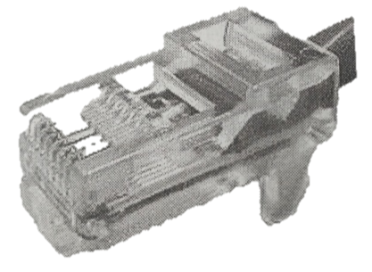
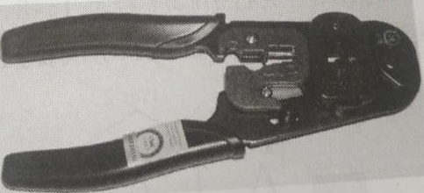

图2.7 水晶头 图2.8 RJ-45压线/剥线钳
- RJ-45测试仪一个，如图2.9所示。
- 剪线钳一把。
- 预备知识
- EIA/TIA-568标准
随着计算机网络的发展，计算机与通信系统之间的连接成为应用越来越普遍的工程项目。但是，直到1985年初，在建筑领域还没有这方面的标准。1985年，美国计算机通信协会（Computer Communications Industry Association，CCIA）请美国电子工业协会（Electronic Industries Association，EIA）制定有关标准。1991年7月，第一个版本的标准出现，这就是EIA/TIA-568。现在的网线制作都要遵照这个标准。
- 制作网线用的双绞线
按照EIA/TIA-568标准，双绞线按电气特征性区分有：三类、四类、五类线。网络中最常用的是三类型和五类线，目前已有六类以上线。第三类双绞线在LAN中常用作为10Mbit/s以太网的数据与话音传输，符合IEEE 802.3 10Base-T的标准。第五类双绞线目前占有最大的LAN市场，最高速率可达100Mbit/s，符合IEEE 802.3 10Base-T的标准。如图2.10所示，它们都是按照蓝-蓝白（BL,W-BL）、橙白-橙（W-O,O）、绿白-绿（W-G,G）、棕白-棕（W-R,R）分别扭绞的4对线，分别称为蓝对线（Pair1）、橙对线（Pair2）、绿对线（Pair3）和棕对线（Pair4）。
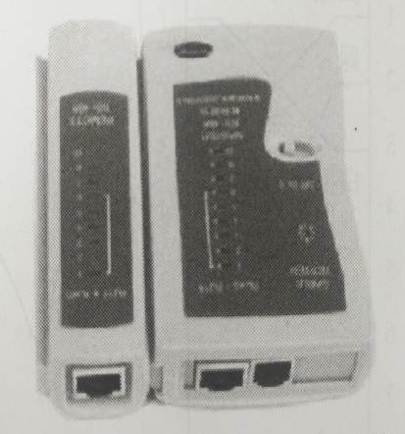
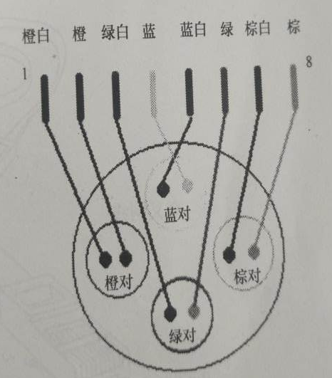

图2.9 一款简单的测线器（通断仪） 图2.10 8芯双绞线的扭绞规则
EIA/TIA布线标准还规定了两种双绞线的顺序，如表2.3所示。
表2.3 EIA/TIA布线标准的两种线序的色线与脚位的对应关系
脚位 | 1 | 2 | 3 | 4 | 5 | 6 | 7 | 8
568A | 绿白 | 绿 | 橙白 | 蓝 | 蓝白 | 橙 | 棕白 | 棕
568B | 橙白 | 橙 | 绿白 | 蓝 | 蓝白 | 绿 | 棕白 | 棕
- RJ-45接头
RJ-45水晶头由金属片和塑料构成。双绞线的两端要连接到RJ-45水晶头，才可以连接网络设备。将RJ-45与双绞线连接时也要遵照EIA/TIA-568标准。为此需要搞清其引脚序号。当金属片面对着人的时候从左至右引脚序号是1~8，这序号在做网络连接时非常重要，不能搞错目的是保证线缆接头布局的对称性。图2.11所示为RJ-45按照两种标准线序与双绞线连接时的线对排列顺序。
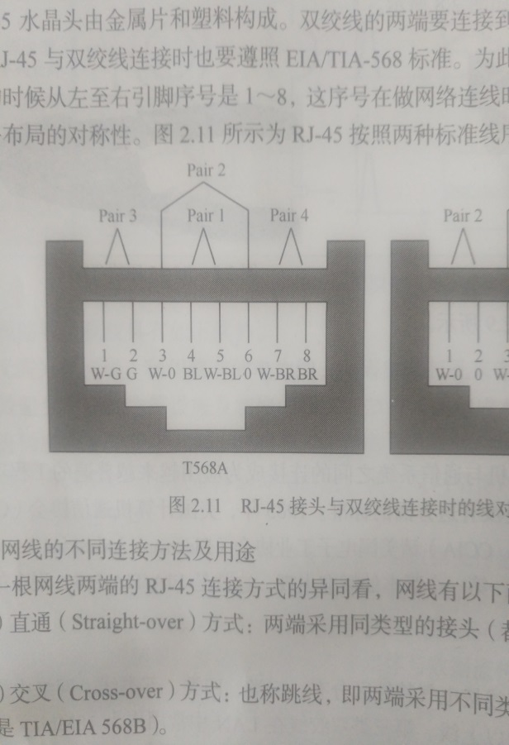
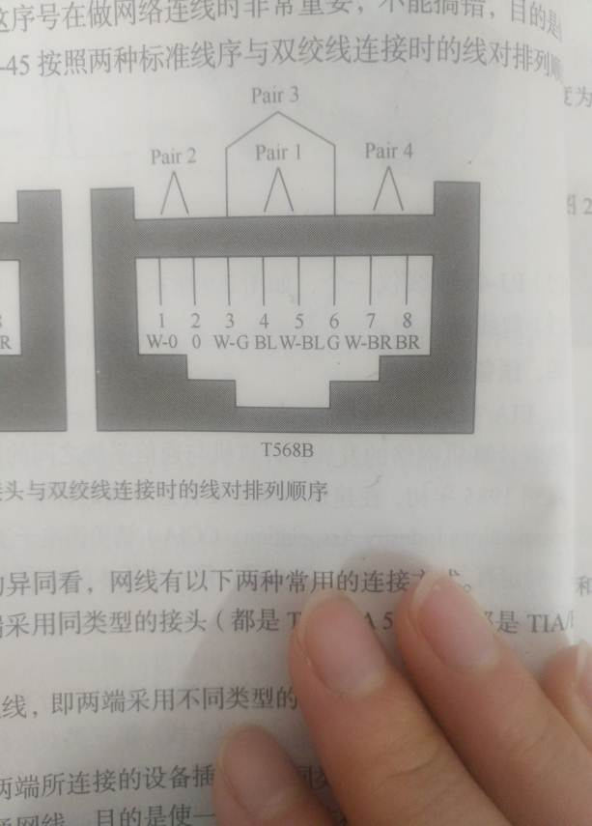

图2.11 RJ-45接头与双绞线连接时的线对排列顺序
- 网线的不同连接方法与途径
从一根网线两端的RJ-45连接方式异同看，网线有以下两种常用连接方式。
（1）直通（Straight-over）方式：两端采用同类型的接头（都是TIA/EIA 568A或都是TIA/EIA 568B）。
（2）交叉（Cross-over）方式：也称跳线，即两端采用不同类型的接头（一端是TIA/EIA 568A，另一端是TIA/EIA 568B）。
选用直通还是交叉方式，关键是看两端所连接的设备插座是否同类型。两端插座是同类型则选交叉网线，两端插座不同类型则选直通网线，目的是使一端的输出连接到另一端的输入端口。图2.12所示为使用交叉网线的情形，其两端的端口均为1、2进行传送，3、6进行接收。表2.4所示位网线的接头类型及应用场合。
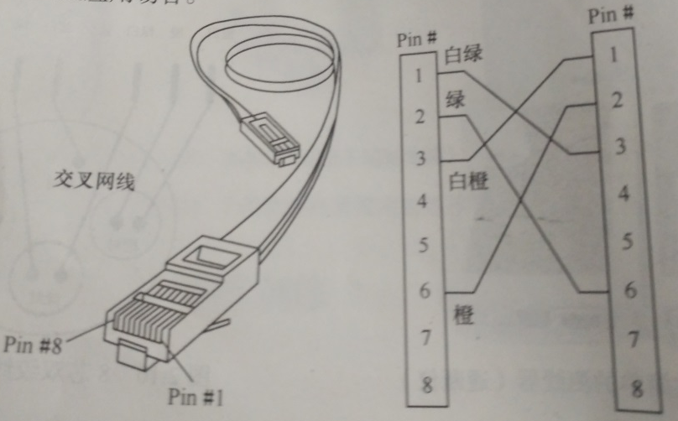

图2.12 交叉网线（568A/568B）的连接方式
表2.4 直通线、交叉线的排列线序和使用场合
线序 | 连接方式 | 使用场合
直通线 | T568B-T568B | 在异种设备之间，如计算机-集线器，计算机-交换机，路由器-集线器，路由器-交换机，集线器-集线器（UPLink口），交换机-交换机（UPLink口）
直通线 | T568A-T568A
交叉线 | T568B-T568A | 在同种设备之间，如计算机-计算机，路由器-路由器，计算机-路由器，集线器-集线器，交换机-交换机
- 参考步骤
（1）根据设备之间的距离，或是设备与配线架之间的距离，用剪线钳剪一段双绞线，最大长度为3m。
（2）将RJ-45护套自一端套入双绞线。
（3）将电缆护套自端剥去，裸露的导线长度不少于20mm，电缆护套长度不少于13mm，如图2.13所示，将电缆固定。

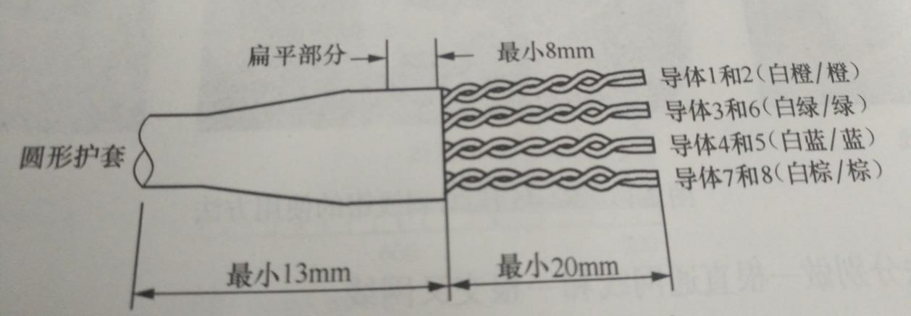

图2.13 电缆护套剥除长度和要求
（4）把裸露部分的4组导线分开，使其线对顺序依次为1和2（白绿/绿）、3和6（白橙/橙）、4和5（白蓝/蓝）、7和8（白棕/棕）。
（5）将每队线解开绞合，每条线都互相平行。根据所选用的布线设计（EIA 568B，直通电缆）布置好导线的正确顺序，按正确的定位顺序排列（绿白、绿、橙白、蓝、蓝白、橙、棕白、棕），其中导线6跨过导线4和5。在排好导线后，再将它们的顺序检查两遍。要求护套内的导线交叉长度不发生变化，不要松开。
（6）用剪线钳在线缆护套端头外14mm处整齐地切断。确保导线端头截面的平整，不应有毛刷或不齐现象，以免影响性能。整理好的导线长度应为14mm，从导线端头开始至少留10+1mm的一段长度，导线之间不应有交叉现象，导线6跨过4和5的地方护套的距离不应超过4mm，如图2.14所示。
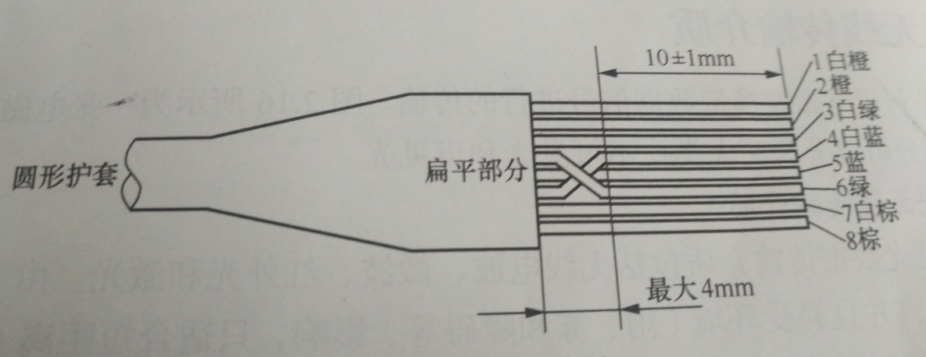

图2.14 线对排列
（7）将整理好的电缆导线插入RJ-45接头中，直径导线的端头一直伸到RJ-45接头的前端最底部。电缆护套的扁平部分应从插头后端插伸到超过预张力释放压块下，电缆护套应伸出插头后端至少6mm（注意：导线插入RJ-45插头时，含有金属片的一面向上，其顺序为从左到右，其顺序应与电缆导线顺序一致）。
（8）检查电缆每条导线的顺序是否正确，每条导线是否已到达RJ-45接头的最底部（此时可以从RJ-45接头的另一端看得到导线头）。
（9）将RJ-45接头插入压线/剥线钳的RJ-45插座，然后用力压紧，使RJ-45接头紧咬在双绞线上，再次测量导线和护套的长度，以确定它们是否符合规定的几何尺寸要求。
（10）将RJ-45护套套到RJ-45接头上，以确保其性能与美观。
（11）重复以上步骤，制作双绞线的另一端RJ-45接头。注意，每一条细线的顺序必须与另一端相同。
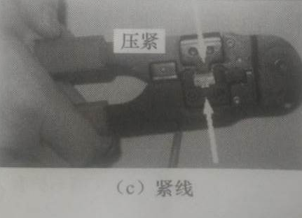
图2.15所示为在上述过程中，RJ-45压线/剥线钳的使用方法。
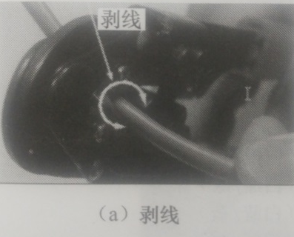
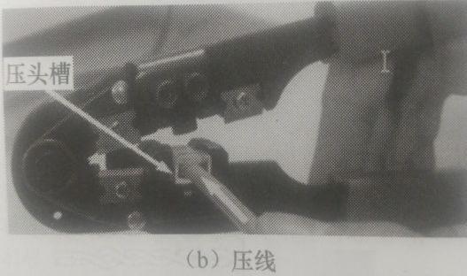

图2.15 RJ-45压线/剥线钳的使用方法
依照上述方法分别做一根直通网线和一根交叉网线
- 测试
网线制作好后，应当首先进行连通性测试。连通性测试可以使用仪器仪表进行。最简单的常用仪表是普通万用表（通断仪），或者是在网络布线中常用的测线器（Cable Tester）。好的测线器（通断仪）将显示出线缆的问题及RJ-45头是否打（压接）好。
通断仪由主副两部分组成。测试线缆时，应将一根线缆的两端分别插入主副测试仪（通断仪）的插座中，然后打开电源。对于直通型双绞线，正确时，两端的8个信号灯会顺序的跳亮；对于交叉线，主测试仪端信号灯按1-2-3-4-5-6-7-8的顺序亮灯时，副测试仪中信号灯会按1-3-2-4-5-6-7-8（3-6-1-4-5-2-7-8）的顺序亮灯。若不是上述情况，则表明有错。
- 分析与讨论
- 有交叉的网线与无交叉的网线各适合在何种情况下使用？
- 网线制作好后就可以直接使用吗？

RJ45接口
RJ45接口通常用于数据传输，最常见的应用为网卡接口。RJ45是各种不同接头的一种类型（例如：RJ11也是接头的一种类型，不过它是电话上用的）；RJ45头根据线的排序不同的法有两种，一种是橙白、橙、绿白、蓝、蓝白、绿、棕白、棕；另一种是绿白、绿、橙白、蓝、蓝白、橙、棕白、棕；因此使用RJ45接头的线也有两种即：直通线、交叉线。
网卡接口
10 100base tx RJ45接口是常用的以太网接口，支持10兆和100兆自适应的网络连接速度，常见的RJ45接口有两类：用于以太网网卡、路由器以太网接口等的DTE类型，还有用于交换机等的DCE类型。 DTE我们可以称做“数据终端设备”，DCE我们可以称做“数据通信设备”。从某种意义来说，DTE设备称为“主动通信设备”，DCE设备称为“被动通信设备”。当两个类型一样的设备使用RJ45接口连接通信时，必须使用交叉线连接。这个可以从如下的RJ45 DTE类型引脚定义和RJ45 DCE类型引脚定义来说明：


RJ45接口DTE类型引脚定义



RJ45接口DCE类型引脚定义
从上图中我们可以看出，如果DTE类型接口和DCE类型接口相连不交叉相连引脚的话，对触的引脚都是数据接收（发送）引脚，势必通信将不能进行。 另外需要说明：一些DCE类型设备会和对端自动协商，此时连接用交叉线或平行线均可
网线插头
RJ45 型网线插头又称水晶头，共有八芯做成，广泛应用于局域网和 ADSL 宽带上网用户的网络设备间网线（称作五类线或双绞线）的连接。在具体应用时，RJ45 型插头和网线有两种连接方法（线序），分别称作 T568A 线序（图1）和 T568B 线序（图2）。 RJ45 型网线插头引脚号的识别方法是：手拿插头，有 8 个小镀金片的一端向上，有网线装入的矩形大口的一端向下，同时将没有细长塑料卡销的那个面对着你的眼睛，从左边第一个小镀金片开始依次是第1 脚、第2 脚、…、第8 脚。 图1：RJ45 型网线插头的 T568A 线序接法示意图

T568A 线序的适用范围 这种接法用于网络设备需要交叉互连的场合，所谓交叉是指网线的一端和另一端与 RJ45 网线插头的接法不同，一端按 T568A 线序接（图1），另一端按 T568B 线序接（图2），即有几根网线在另一端是先做了交叉才接到 RJ45 插头上去的，适用的连接场合有： 1. 电 脑←—→电 脑，称对等网连接，即两台电脑之间只通过一条网线连接就可以互相传递数据； 2. 集线器←—→集线器； 3. 交换机←—→交换机。 如图1 所示，RJ45 型网线插头各脚与网线颜色标志的对应关系是：插头脚号
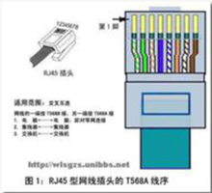
1———— 绿白
2———— 绿
3———— 橙白
4———— 蓝
5———— 蓝白
6———— 橙
7———— 棕白
8———— 棕

T568B 线序的适用范围 图1
一、直连线互连（直通线） 网线的两端均按 T568B 接 1. 电 脑←—→ADSL 猫 2. ADSL猫←—→ADSL 路由器的 WAN 口 3. 电 脑←—→ADSL 路由器的 LAN 口 4. 电 脑←—→集线器或交换机 二、交叉互连（交叉线） 网线的一端按 T568B 接，另一端按 T568A 接 1. 电 脑←—→电 脑，即对等网连接
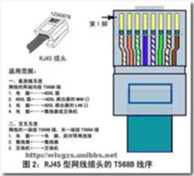
2. 集线器←—→集线器 3. 交换机←—→交换机 如图2 所示，RJ45 型网线插头各脚与网线颜色标志的对应关系是：
插头脚号 网线颜色
1———— 橙白
2———— 橙
3———— 绿白
4———— 蓝
5———— 蓝白
6———— 绿
7———— 棕白
8———— 棕 图2

实验2 PacketTrace基本使用
一、实验目的
掌握Cisco Packet Tracer软件的使用方法。
二、实验任务
在Cisco Packet Tracer中用HUB组建局域网，利用PING命令检测机器的互通性。
三、实验设备
集线器（HUB）一台，工作站PC三台，直连电缆三条。
四、实验环境
实验环境如图1-1所示。
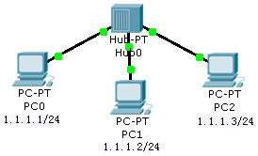
图1-1 实验环境
五、实验步骤
（一）安装模拟器
1、运行“PacketTracer53_setup”文件，并按如下图所示完成安装；
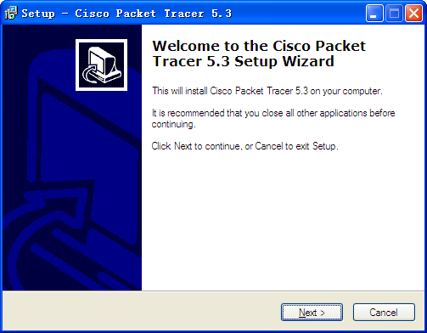
图1-2 安装界面
点“NEXT”
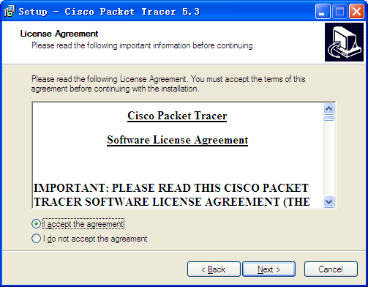
图1-3 安装界面
选择“I accept the agreement”后，点“next”
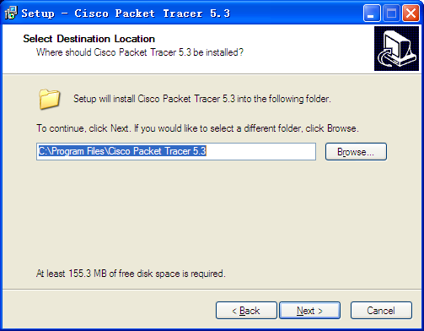
图1-4 安装界面
不用更改安装目录，直接点 “next”
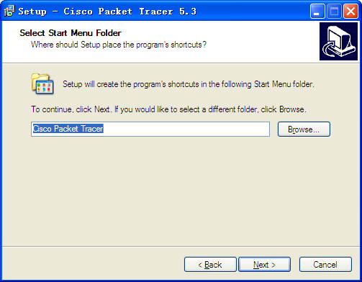
图1-5 安装界面
点 “next”
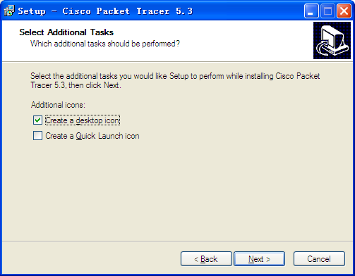
图1-6 安装界面
点 “next”
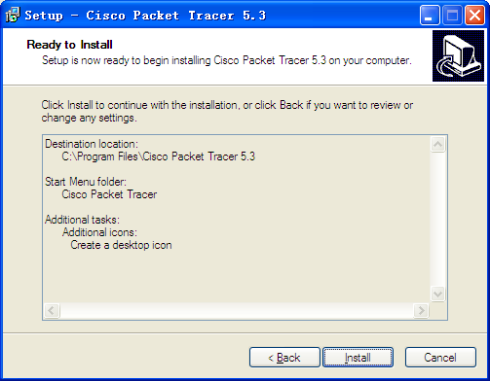
图1-7 安装界面
点 “install”
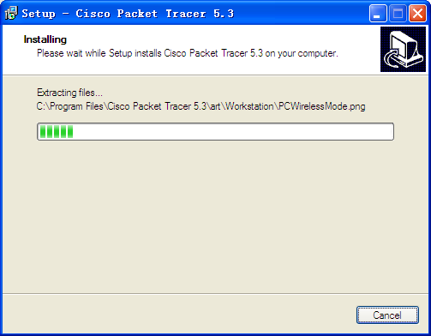
图1-8 安装界面
正在安装
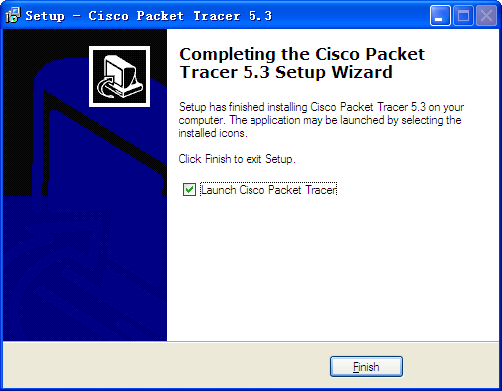
图1-9 安装界面
点“Finish”，安装完成
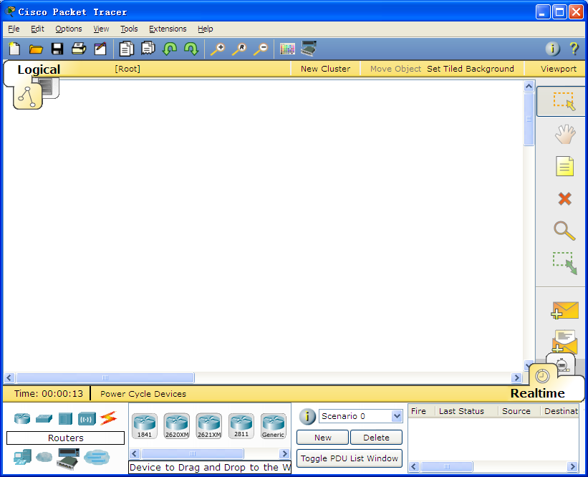
图1-10 PT界面

（二）使用模拟器
1、运行Cisco Packet Tracer软件，在逻辑工作区放入一台集线器（HUB）和三台终端设备PC，用直连线（Copper Straight-Through）按下图将HUB和PC工作站连接起来，HUB端接Port口，PC端分别接以太网（Fastethernet）口。
图1-11 简单的以太网
2、分别点击各工作站PC，进入其配置窗口，选择桌面（Desktop）项，选择运行IP地址配置（IP Configuration），设置IP地址和子网掩码分别为PC0：1.1.1.1，255.255.255.0；PC1：1.1.1.2，255.255.255.0；PC2：1.1.1.3，255.255.255.0。
3、点击Cisco Packet Tracer软件右下方的仿真模式（Simulation Mode）按钮，如图1-12所示。将Cisco Packet Tracer的工作状态由实时模式（Realtime）转换为仿真模式（Simulation）。
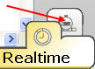
图1-12 按Simulation Mode按钮
4、点击PC0进入配置窗口，选择桌面（Desktop）项，选择运行命令提示符（Command Prompt），如图1-13所示。
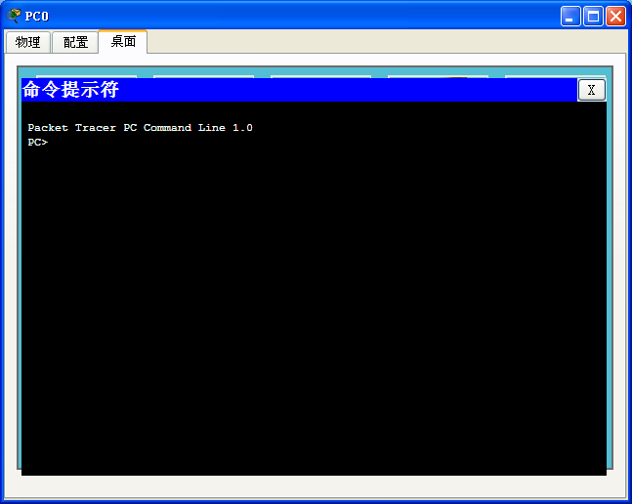
图1-13 进入PC配置窗口
5、在上述DOS命令行窗口中，输入Ping 1.1.1.2命令，回车运行。然后在仿真面板(Simulation Panel)中点击自动捕获/播放（Auto Capture/Play）按钮，如图1-14所示。
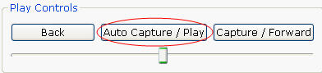
图1-14 点击自动抓取/运行按钮
6、观察数据包发送的演示过程，对应地在仿真面板的事件列表（Event List）中观察数据包的类型。如图1-15和图1-16所示。
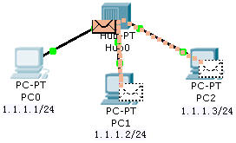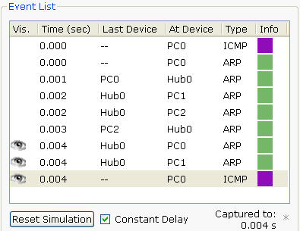
图1-15 数据包发送过程演示 图1-16 事件列表中显示数据包类型

实验3 交换机配置
一、实验目的
1、掌握交换机基本配置的步骤和方法。
2、掌握查看和测试交换机基本配置的步骤和方法。
二、实验任务
配置交换机的基本参数，检查交换机的基本参数配置。
三、实验设备
交换机Catalyst WS 2950-24一台，工作站PC一台，控制台电缆一条。
四、实验环境
实验环境如图2-1所示，说明：只需要利用控制台电缆将两台设备连接（蓝色线），不用管黑色线。
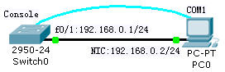
图2-1 交换机基本配置实验环境
五、实验步骤
1、运行Cisco Packet Tracer软件，在逻辑工作区放入一台交换机和一台工作站PC，用控制台电缆（Console）连接交换机和工作站PC，交换机端接Console口，PC端接RS232口。
2、点击工作站PC，进入其配置窗口，选择桌面（Desktop）项，选择运行超级终端（Terminal），弹出超级终端设置（Terminal Configuration）对话框，点击OK按钮确定。
3、弹出超级终端运行界面，显示交换机的启动信息，出现“Press RETURN to get started!”提示，按“回车”键直到出现用户模式提示符Switch>
4、按表2-1内容对交换机进行基本配置。
表2-1 交换机配置
命令 | 解释
Switch>enable | 从用户模式进入特权模式
Switch#configure terminal  Enter configuration commands, one per line. End with CNTL/Z. | 从特权模式进入全局配置模式
Switch(config)#hostname SwitchA | 设置交换机名称为SwitchA
SwitchA(config)#exit | 退到上层操作模式
Switch#configure terminal | 从特权模式进入全局配置模式
SwitchA(config)#no ip domain-lookup | 禁止名称解析服务，这个是防止DNS解析的命令很多时候，如果你敲错命令了，cisco会把它当成一个地址来找。而且找的过程非常慢，停止也停不了。
SwitchA(config)#end  %SYS-5-CONFIG_I: Configured from console by console  SwitchA# | 退到上一级操作模式
Switch#configure terminal  Enter configuration commands, one per line. End with CNTL/Z. | 从特权模式进入全局配置模式
SwitchA(config)#interface vlan 1 | 配置管理IP
SwitchA(config-if)#ip address 192.168.0.1 255.255.255.0 | 配置管理IP
SwitchA(config-if)#no shutdown  %LINK-5-CHANGED: Interface Vlan1, changed state to up  %LINEPROTO-5-UPDOWN: Line protocol on Interface Vlan1, changed state to up | 配置管理IP
SwitchA(config-if)#exit | 配置管理IP
SwitchA(config)#ip default-gateway 192.168.0.254 | 设置默认网关地址
SwitchA(config)#end
%SYS-5-CONFIG_I: Configured from console by console
SwitchA#
SwitchA#conf t  Enter configuration commands, one per line. End with CNTL/Z. | 从特权模式进入全局配置模式
SwitchA(config)#int f0/1 | 进入端口1配置模式
SwitchA(config-if)#speed ?  10 Force 10 Mbps operation  100 Force 100 Mbps operation  auto Enable AUTO speed configuration | 配置端口速度
SwitchA(config-if)#speed auto
SwitchA(config-if)#duplex ?  auto Enable AUTO duplex configuration  full Force full duplex operation  half Force half-duplex operation | 端口工作模式配置  ？的作用：查看该命令的参数
SwitchA(config-if)#duplex auto
SwitchA(config-if)# end
%SYS-5-CONFIG_I: Configured from console by console
SwitchA#
SwitchA#show running-config  Building configuration...  Current configuration : 1039 bytes!  version 12.1  no service password-encryption  ……  --More-- | 显示运行时配置文件内容
SwitchA#show startup-config  Startup-config is not present | 显示启动配置文件内容
SwitchA#show interfaces vlan 1  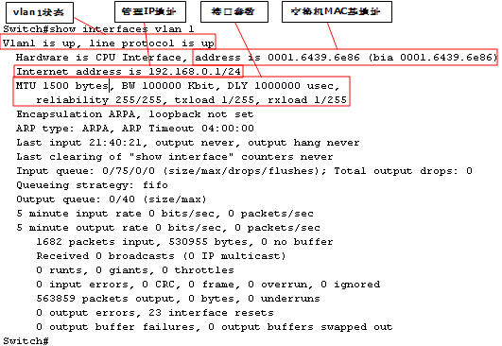 | 显示VLAN信息
SwitchA#show interfaces  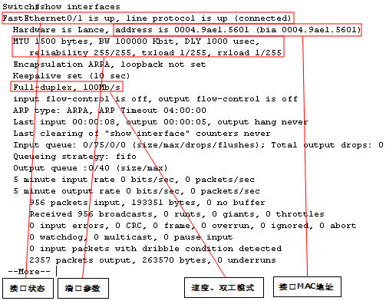 | 显示端口信息
5、练习交换机上下文帮助的用法
- 命令缩写
- Tab键补全命令
- ？号的使用
- 错误输入提示
- 历史命令
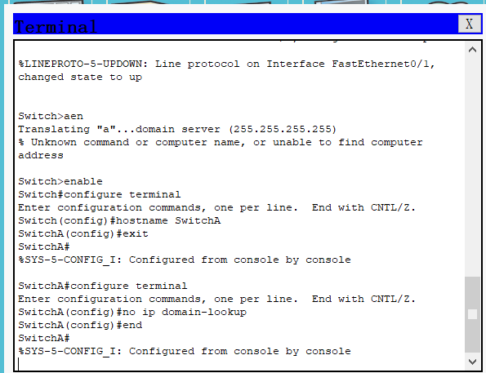
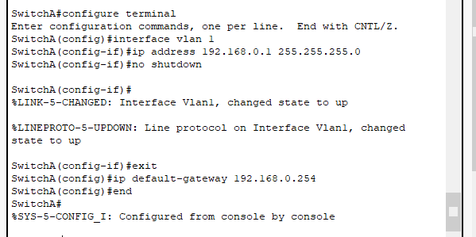
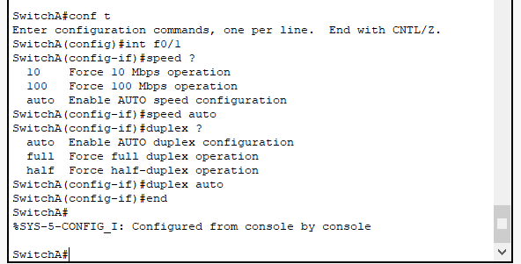
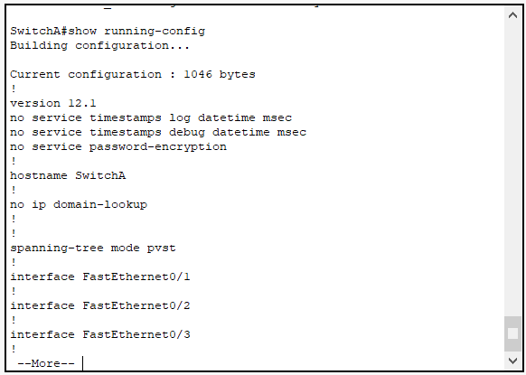

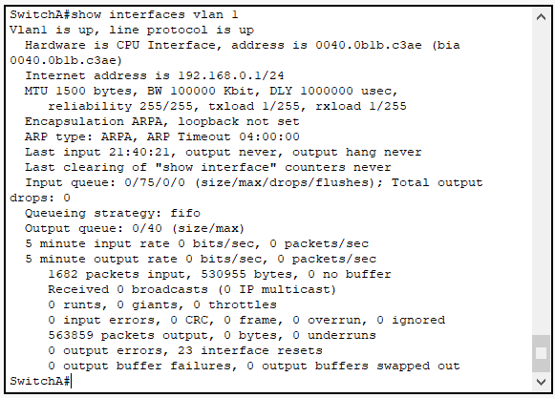
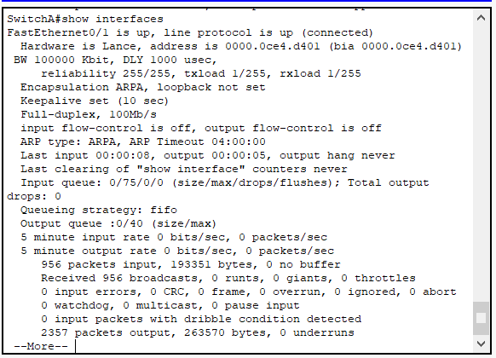

实验4 VLAN基本配置
一、实验目的
掌握交换机上创建VLAN、分配静态VLAN成员的方法。
二、实验任务
1、配置两个VLAN：VLAN 2和VLAN 3并为其分配静态成员。
2、测试VLAN分配结果。
三、实验设备
Cisco交换机一台，工作站PC四台，直连网线四条，控制台电缆一条。
四、实验环境
实验环境如图3-1所示。
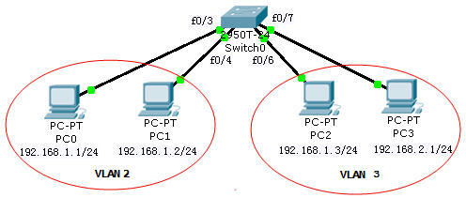
图3-1 “VLAN配置”实验环境
五、实验步骤
1、运行Cisco Packet Tracer软件，在逻辑工作区放入一台交换机和四台工作站PC，用直通线（CopperStraight-Through）连接交换机和工作站PC。
2、分别点击工作站PC0~PC3，进入其配置窗口，选择桌面（Desktop）项，选择运行IP设置（IP Configuration），如图3-2所示，设置IP地址和子网掩码分别为
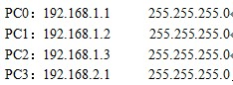
图3-2 PC机地址设置
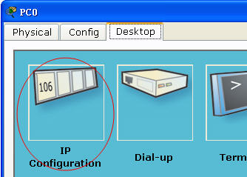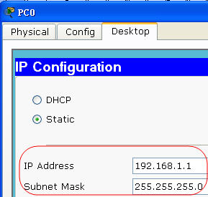
图3-2 选择运行IP设置 图3-3 设置IP地址和子网掩码
3、划分VLAN之前测试工作站PC间的连通性：
从PC0到PC1的测试，点击工作站PC0，进入其配置窗口，选择桌面（Desktop）项，选择运行DOS命令行（Command Prompt），打开DOS命令行窗口，在DOS提示符下输入：ping 192.168.1.2后，回车确认,测试结果表示连通。
同理，从PC0到PC2的测试结果也为连通。
而从PC0到PC3的测试结果不连通，因为不在同一网段。
4、创建VLAN 2 和VLAN 3
点击交换机进入其配置界面，选择命令行（CLI）项，如图3-4所示。
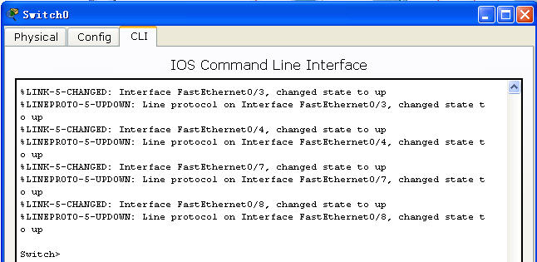
图3-4 交换机命令行界面
输入如下命令，创建VLAN 2 和VLAN 3。
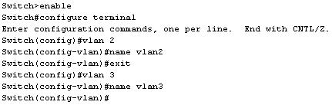
图3-5 创建VLAN
5、输入如图3-6所示命令，静态分配VLAN成员，将交换机上的端口2、3、4分配成VLAN 2的成员，端口5、6、7分配成VLAN 3的成员。
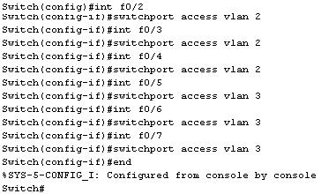
图3-6 分配VLAN成员
6、测试划分VLAN后工作站PC间的连通性
从PC0到PC1的测试，点击工作站PC0，进入其配置窗口，选择桌面（Desktop）项，选择运行DOS命令行（Command Prompt），打开DOS命令行窗口，在DOS提示符下输入：ping 192.168.1.2后，回车确认，如图3-7所示。
PC>ping 192.168.1.2（通）。PC0和PC1在同一个VLAN中，且在同一个网段内。
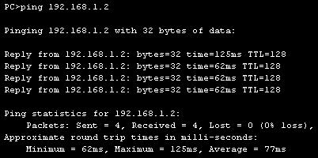
图3-7 PC0和PC1通
从PC0到PC2的测试：
PC>ping 192.168.1.3（不通），如图3-8所示。PC0和PC2虽然IP地址属同一网段，但分处于不同的VLAN中，所以不能相互通信。
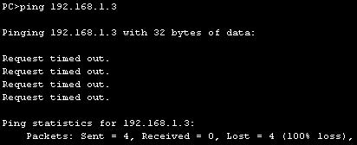
图3-8 PC0和PC2不通
从PC2到PC3的测试：
PC>ping 192.168.2.1（不通）。PC2和PC3在同一VLAN中，但IP地址不在同一网段内。
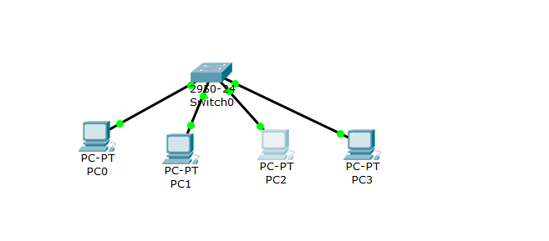
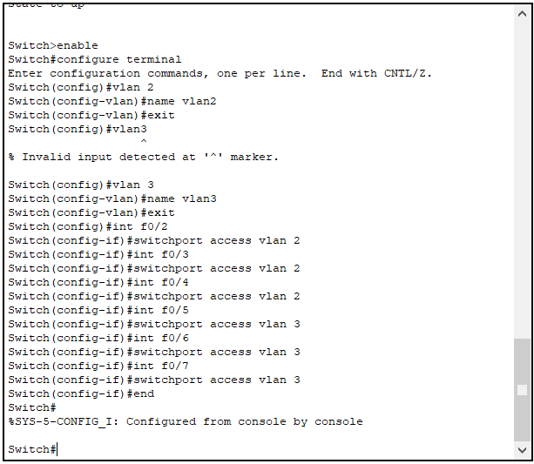
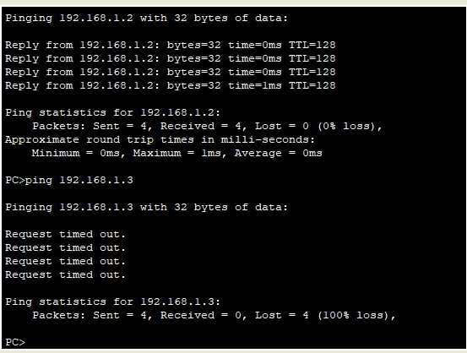
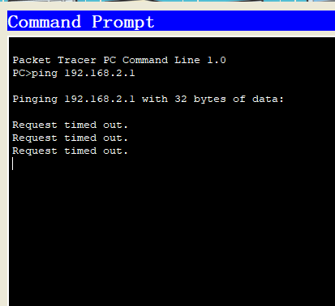

实验5 路由器的基本配置
一、实验目的
1、掌握利用超级终端配置路由器时的连接和参数设置。
2、掌握用配置向导配置路由器的步骤和方法。
3、掌握检查路由器配置和状态的路由器命令。
4、掌握手工对路由器进行初始配置的步骤和方法。
二、实验任务
1、通过控制台电缆，利用超级终端软件和路由器配置向导对路由器进行初始配置。
2、通过控制台电缆，利用超级终端软件对路由器进行手工初始配置。
3、通过控制台电缆，练习常用路由器高级配置命令的用法。
三、实验设备
路由器一台，工作站PC一台，控制台电缆一条，交叉双绞线一条。
四、实验环境
实验环境如图4-1所示。
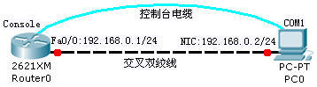
图4-1 “路由器配置”实验环境
五、实验步骤
（一）超级终端登录路由器
1、运行Cisco Packet Tracer软件，在逻辑工作区放入一台路由器和一台工作站PC，用控制台电缆（Console）连接路由器和工作站PC，路由器端接Console口，PC端接RS232口。
2、启动超级终端。
3、在系统设置对话框中，出现“Continue with configuration dialog? [yes/no]:”提示时，键入“n”，出现“Press RETURN to get started!”提示，按“回车”键直到出现用户EXEC模式提示符Router>。
4、按表4-1，练习路由器四种工作模式的相互转换。
表4-1 路由器工作模式转换
命令 | 解释
Router>enable | 用户EXEC模式，输入enable命令转换至特权模式。
Router#configure terminal  Enter configuration commands, one per line. End with CNTL/Z. | 特权模式，输入configure terminal命令转换至全局配置模式。
Router(config)#interface fastEthernet0/0 | 全局配置模式，输入interface XXX命令进入接口配置模式。
Router(config-if)#exit | 接口配置模式，输入exit命令转换到全局配置模式，如果输入end命令将直接转换到特权模式。
Router(config)#exit  %SYS-5-CONFIG_I: Configured from console by console | 全局配置模式，输入exit命令转换到特权模式。如果输入end命令将直接转换到特权模式。
Router#disable | 特权模式，输入disable命令转换到用户EXEC模式。
Router> | 用户EXEC模式。
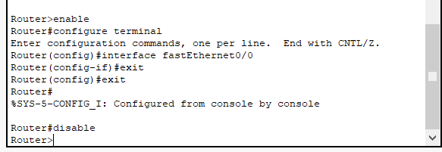
（二）通过以太网口Telnet登录路由器
1、运行Cisco Packet Tracer软件，在逻辑工作区放入一台路由器和一台工作站PC，用控制台电缆（Console）连接路由器和工作站PC，路由器端接Console口，PC端接RS232口。
2、再使用交叉双绞线（Copper Cross-Over）连接路由器的Fastethernet 0/0接口和PC工作站的网卡接口。
3、启动超级终端。
4、在超级终端中对“Continue with configuration dialog? [yes/no]:”提示选择“n”，出现“Press RETURN to get started!”提示，按“回车”键直到出现用户EXEC模式提示符Router>。
5、按表4-2，对路由器作如下配置：
表4-2 路由器配置
命令 | 解释
Router>en
Router#conf t
Enter configuration commands, one per line. End with CNTL/Z.
Router(config)#int f0/0 | 配置Fastethernet0/0口
Router(config-if)#ip address 192.168.0.1 255.255.255.0 | 设置IP地址
Router(config-if)#no shut  %LINK-5-CHANGED: Interface FastEthernet0/0, changed state to up  %LINEPROTO-5-UPDOWN: Line protocol on Interface FastEthernet0/0, changed state to up | 打开端口，查看工作区中，交叉线两端的指示点已由红色变为绿色。
Router(config-if)#exit
Router(config)#enable password 123456  %SYS-5-CONFIG_I: Configured from console by console | 设置由用户模式到特权模式的口令为123456
Router(config)#line vty 0 4 | 设置虚拟终端线路，允许5个（0-4）Telnet会话连接。
Router(config-line)#password cisco | 设置登录终端口令为cisco，口令可自己定义。
Router(config-line)#login | 设置登录终端时检查口令。
Router(config-line)#end
%SYS-5-CONFIG_I: Configured from console by console
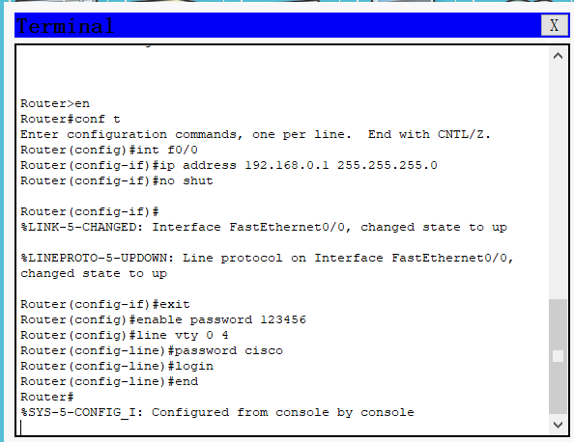
6、点击工作站PC0，进入其配置窗口，选择桌面（Desktop）项，选择运行IP设置（IP Configuration），设置IP地址和子网掩码为PC0：192.168.0.2/255.255.255.0。
7、再选择运行DOS命令行（Command Prompt），如图4-2所示，打开DOS命令行窗口，在DOS提示符下输入：telnet 192.168.0.1后，回车确认。已能登录路由器，如图4-3所示。
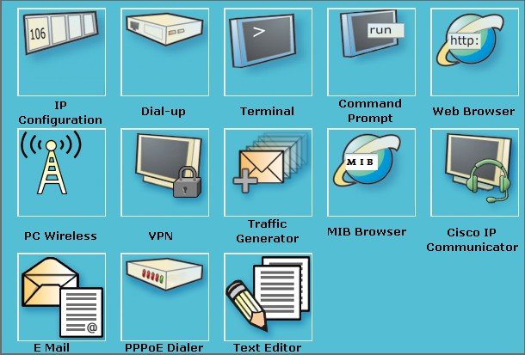
图4-2 打开DOS命令行窗口
cisco
123456
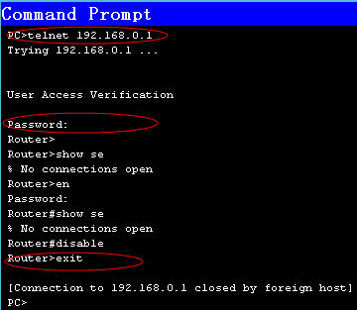
图4-3 telnet登录路由器
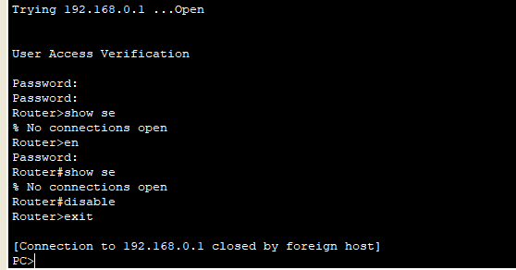

实验6 静态路由配置
- 实验目的
掌握静态路由配置方法。
- 实验任务
置3台路由器上的静态路由，实现模拟远程网络互联。
- 实验设备
Cisco路由器3台，工作站PC两台，交叉线、V35线各两根。
- 实验环境
实验环境如图5－1所示。
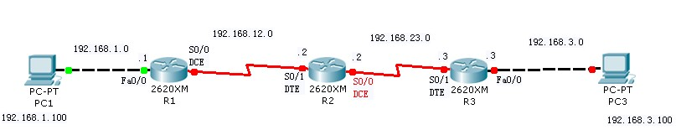

图5－1 静态路由配置实验环境
- 实验步骤
（一）环境设置
- 运行Cisco Packet Tracer软件，在逻辑工作区放入3台路由器、两台工作站PC，分别点击各路由器，打开其配置窗口，关闭电源，分别加入一个2口同异步串口网络模块（WIC-2T），重新打开电源，如图5－2所示。然后，用交叉线（Copper Cross-Over）按图5-1（其中静态路由区域）所示分别连接路由器和各工作站PC，用DTE或DCE串口线缆连接各路由器（router0 router1），注意按图中所示接口连接（S0/0为DCE，S0/1为DTE）。
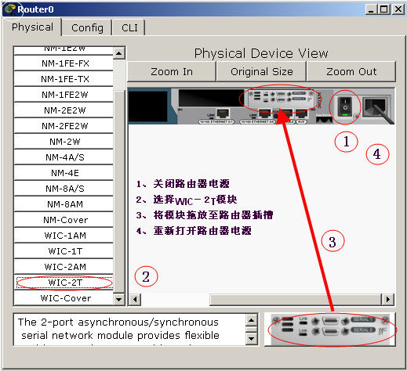
图5－2 路由器加载2口同异步串口网络模块
- 分别点击工作站PC1、PC3，进入其配置窗口，选择桌面（Desktop）项，选择运行IP设置（IP Configuration），设置IP地址、子网掩码和网关分别为
PC1：192.168.1.100/24 gw: 192.168.1.1，
PC3：192.168.3.100/24 gw: 192.168.3.3
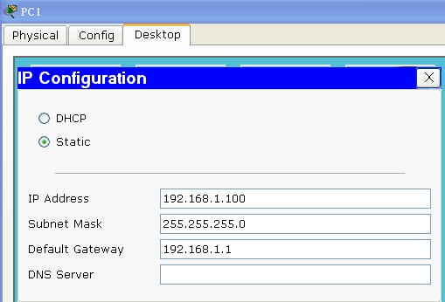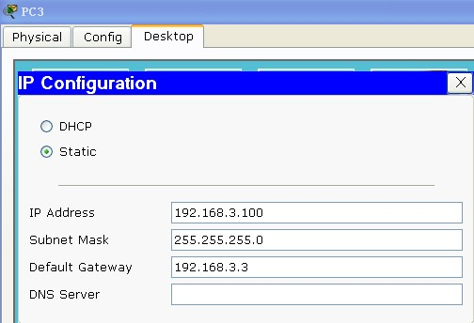
5-3 PC1地址设置 5-4PC3地址设置

（二）静态路由实验
1、点击路由器R1，进入其配置窗口，点击命令行窗口（CLI）项，输入命令对路由器配置如下：
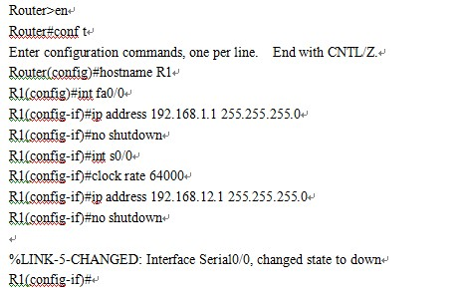
图5-5路由器R1接口配置
点击路由器R2，进入其配置窗口，点击命令行窗口（CLI）项，输入命令对路由器配置如下：
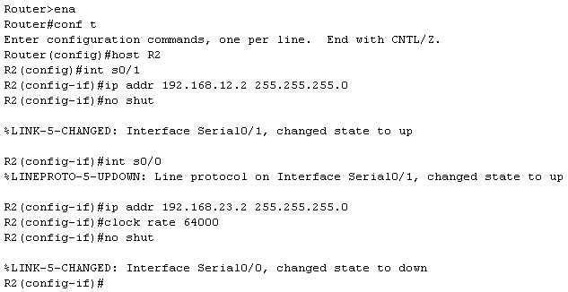
图5-6路由器R1接口配置
同理对R3进行相应的配置：
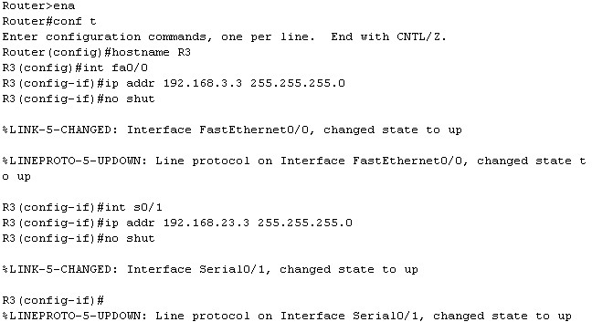
图5-7 路由器接口配置
2、测试工作站PC间的连通性。
从PC1到PC3：PC>ping 192.168.3.100 （不通），如图5-8所示。
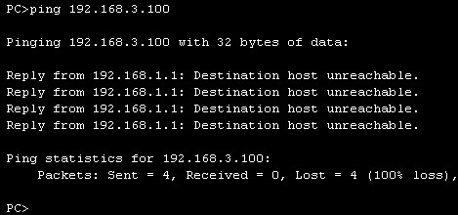
图5-8 PC0到PC1不通
不通的原因是PC1和PC3间无路由可达，下面需要在路由器R1、R2和R3中设置静态路由，使网络192.168.1.0/24和192.168.3.0/24能相互通信。
- 设置静态路由
接前述实验，继续对路由器R1配置如下：
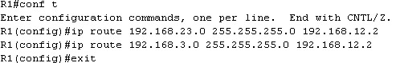

图5-9 对路由器R1设置静态路由
也可采用：ip route 192.168.23.0 255.255.255.0 S0/0 格式。
对路由器R2配置如下：
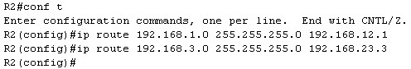
图5-10对路由器R2设置静态路由
对路由器R3配置如下：
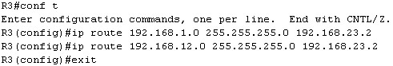
图5-11对路由器R3设置静态路由
4、测试工作站PC间的连通性。
从PC1到PC3：PC>ping 192.168.3.100 （通），如图5-12所示。
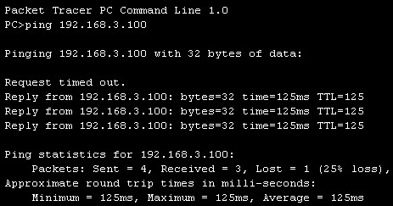
图5-12 PC1到PC3的Ping操作
5、在路由器R1输入show ip route 命令观察路由信息，如图5-13所示。
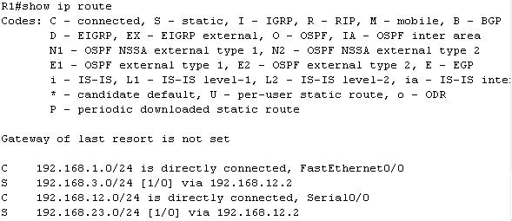
图5-13 显示路由信息

实验记录：

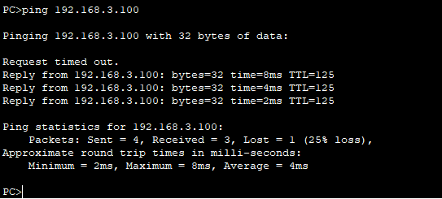

实验7 RIP路由协议配置
一、实验目的
掌握RIP动态路由协议的配置、诊断方法。
二、实验任务
1、配置RIP动态路由协议，使得3台Cisco路由器模拟远程网络互联。
2、对运行中的RIP动态路由协议进行诊断。
三、实验设备
Cisco路由器3台，带有网卡的工作站PC2台，控制台电缆一条，交叉线、V35线若干。
四、实验环境
实验环境如图6-1所示。
图6-1 RIP路由协议配置实验环境
五、实验步骤
- 运行Cisco Packet Tracer软件，在逻辑工作区放入3台路由器、两台工作站PC，分别点击各路由器，打开其配置窗口，关闭电源，分别加入一个2口同异步串口网络模块（WIC-2T），重新打开电源。然后，用交叉线（Copper Cross-Over）按图6-1（其中静态路由区域）所示分别连接路由器和各工作站PC，用DTE或DCE串口线缆连接各路由器（router0 router1），注意按图中所示接口连接（S0/0为DCE，S0/1为DTE）。
- 分别点击工作站PC1、PC3，进入其配置窗口，选择桌面（Desktop）项，选择运行IP设置（IP Configuration），设置IP地址、子网掩码和网关分别为
PC1：192.168.1.100/24 gw: 192.168.1.1，
PC3：192.168.3.100/24 gw: 192.168.3.3
- 点击路由器R1，进入其配置窗口，点击命令行窗口（CLI）项，输入命令对路由器配置如下：
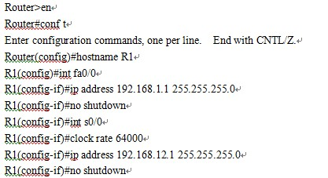
图6-2 路由器R1的接口配置
点击路由器R2，进入其配置窗口，点击命令行窗口（CLI）项，输入命令对路由器配置如下：
图6-3 路由器R2的接口配置
同理对R3进行相应的配置：
图6-4 路由器R3的接口配置
4、测试工作站PC间的连通性。
从PC1到PC3：PC>ping 192.168.3.100 （不通），如图6-5所示。
图6-5 PC1到PC3不通
不通的原因是PC1和PC3间无路由可达，下面需要在各路由器上设置RIP动态路由，使网络上各网段间能相互通信。
5、设置RIP动态路由
接前述实验，继续对路由器R1配置如下：
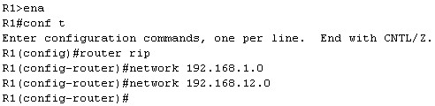
图6-6 在R1上配置RIP协议的过程和命令
同理，在路由器R2、R3上做相应的配置如图6-7所示。
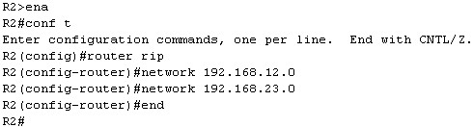
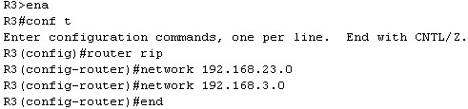
图6-7 在R2、R3上配置RIP协议的过程和命令
- 在路由器R1上输入show ip route 命令观察路由信息，可以看到增加的RIP路由信息。如图6-8所示。
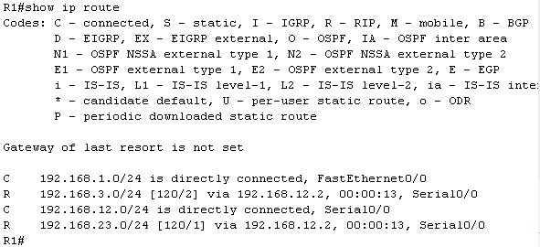
图6-8 显示路由信息
同理，在路由器R2、R3上输入show ip route 命令观察路由信息。
7、测试工作站PC间的连通性。
从PC1到PC3：PC>ping 192.168.3.100 （通），如图6-9所示。
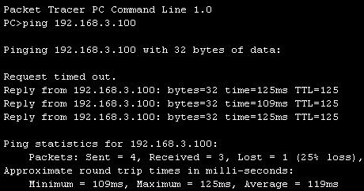
图6-9 PC0到PC1通
实验记录：
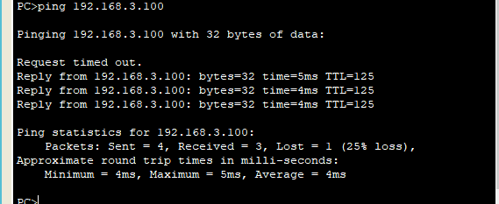

实验8 DHCP的配置
- 实验目的
⒈掌握IP地址的结构、分类及目前遇到的问题。
⒉理解DHCP服务的概念、深刻体会DHCP在灵活利用IP过程中的作用。
⒊学会在思科路由器上配置DHCP服务。
二、实验任务
1、配置DHCP服务，使得客户端PC能够动态得到地址，使用ipconfig命令测试地址获取情况。
2、对路由器上的DHCP服务进行诊断。
三、实验设备
Cisco路由器1台，带有网卡的工作站PC 4台，交叉双绞线若干。
四、实验环境
实验环境如图8-1所示。
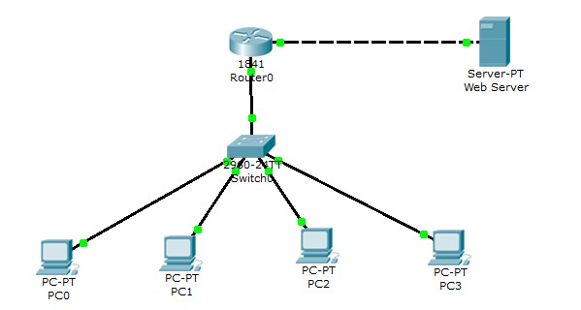
图8-1 实验拓扑图
五、实验步骤
1.、设置服务器Server ，开启HTTP服务，如图8-2所示：
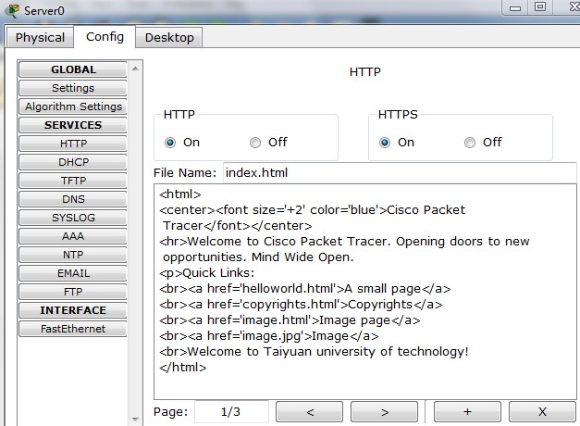
图8-2 设置HTTP服务
2. 设置Web服务器的地址，如图8-3所示：
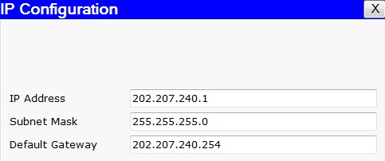
图8-3 配置Web 服务器的地址
3、配置路由器Router上以太口Fa0/0：
图8-4 路由的接口配置
- 配置路由器Router 的DHCP服务，相关命令如图8-5所示：
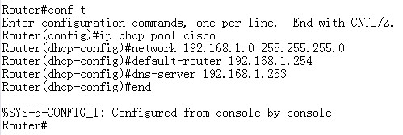
图8-5 路由器上配置DHCP服务
5、设置PC0-PC4的地址为动态获取：
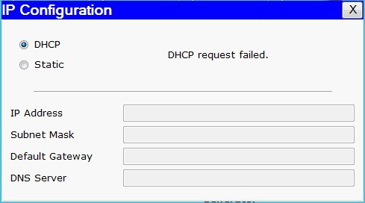
图8-6 配置PC机的地址获取为DHCP
6、在客户机PC上 运行ipconfig/all测试地址获取情况：
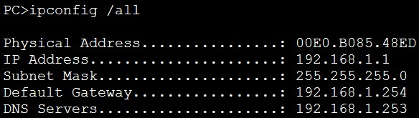
图 8-7 PC机上查看地址获取情况
7、测试客户机之间的连通性以及客户机和Web服务器之间的连通性。
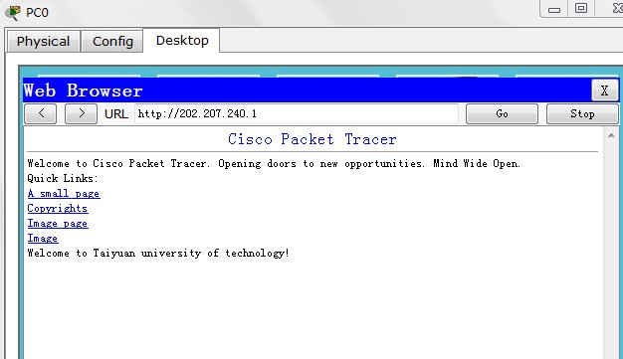
图8-8 PC 机通过浏览器访问Web服务器
实验记录：
